**PMBOK**

**Guia de melhores Práticas em gerenciamento de projetos**

1. **PMBOK**

O Guia PMBOK® é um manual de boas práticas aplicadas ao gerenciamento de projetos, e é mantido pelo Project Management Institute, o PMI®.

PMBOK® é uma abreviação do inglês “Project Management Body Of Knowledge” que podemos traduzir para o português como “O Corpo de Conhecimento em Gerenciamento de Projetos”, ou como o próprio PMBOK® em português se entitula: “O Guia do Conhecimento em Gerenciamento de Projetos”.

Segundo o PMI®, o Guia PMBOK® é um guia de boas práticas que comprovadamente funciona na maioria dos projetos na maioria do tempo, ou seja, não significa que seja o mais correto ou que somente estas práticas funcionam no gerenciamento eficaz e eficiente de projetos, mas pode ajudar e muito na diminuição dos problemas do dia a dia de projetos, e aumentar e muito as chances de sucesso dos projetos.

O **Guia PMBOK® está na Quinta Edição** que foi recém lançada em 2013 e possui **5 grupos de processos** que abrangem agora **10 áreas de conhecimento**. A partir desta combinação de grupos de processos com áreas de conhecimento, o Guia PMBOK® 5ª edição apresenta **47 processos** que são sugeridos como necessários e aplicáveis para se gerenciar um projeto, desde o seu início até a sua entrega.

Isso **não** significa que você como gerente **é obrigado** a aplicar e seguir todos os 47 processos em todos os seus projetos, isso não é verdade e nem uma lei. O Guia PMBOK® 5ª edição é apenas um guia, como o próprio nome confirma, e possui boas práticas **que podem** ser aplicadas na **maioria dos projetos**, na **maior parte do tempo**.

Conheça todos os **grupos de processos**, as áreas de conhecimento e o relacionamento entre eles através das matrizes que podem ser visualizadas abaixo.

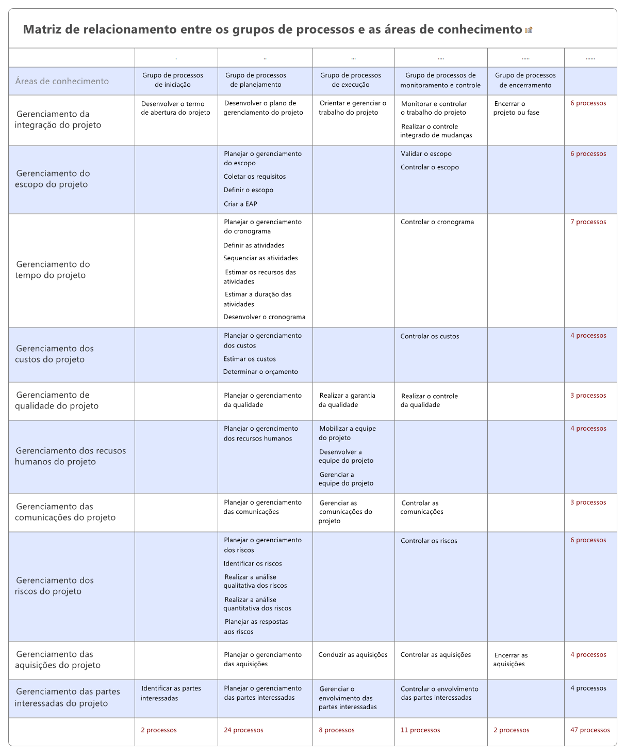

Grupos de Processos e Áreas de Conhecimento em Gerenciamento de Projetos

Osvaldo Pedra, PMP, SpP, P1-MPS.BR
osvaldo.pedra...

As áreas de conhecimento Escopo, Tempo, Custo e Qualidade são os principais determinantes para o objetivo de um projeto: entregar um resultado de acordo com o escopo, no prazo e no custo definidos, com qualidade adequada. Estas áreas de conhecimento respondem as questões: O QUE, QUANDO, QUANTO e COMO.

As áreas de conhecimento Recursos Humanos e Aquisições são os insumos para produzir o trabalho do projeto.

As áreas de conhecimento Comunicações e Riscos são consideradas de controle de um projeto e devem ser continuamente abordadas para manter as expectativas e as incertezas sob controle, assim como o projeto no rumo certo.

A área de conhecimento Integração abrange a orquestração de todos esses aspectos.

A área de conhecimento de gerenciamento de Partes interessadas (Stakeholders) inclui os processos necessários para identificar as pessoas, grupos ou organizações que possam afetar ou ser afetado pelo projeto.

**2. Áreas de Conhecimento**

Uma área de conhecimento é definida por seus requisitos de conhecimentos e descrita em termos dos processos que a compõem, suas práticas, entradas, saídas, ferramentas e técnicas.

Existem dez áreas de conhecimento, são elas: Integração, Stakeholders, Escopo, Tempo, Custos, Qualidade, Recursos Humanos, Comunicações, Riscos e Aquisições.

**Área de Conhecimento - Integração**

Esta área de conhecimento descreve os processos que integram elementos do gerenciamento de projetos, que são identificados, definidos, combinados, unificados e coordenados dentro dos grupos de processos de gerenciamento de projetos.

**Área de Conhecimento - Escopo**

Esta área descreve os processos envolvidos na verificação de que o projeto inclui todo o trabalho necessário e apenas o trabalho necessário, para que seja concluído com sucesso.

Existem três processos de planejamento (três primeiros) e dois processos de controle e monitoramento (dois últimos). Os processos de planejamento criam um plano para o gerenciamento de escopo. Os processos de controle e monitoramento controlam se que o escopo está sendo cumprido conforme foi definido nos processos de planejamento e a verificação confirma com o cliente que está tudo correto.

**Área de Conhecimento - Tempo**

Está área descreve os processos relativos ao término do projeto no prazo correto. Os cinco primeiros processos são de planejamento e apenas o último é de controle. Os processos de planejamento definem as atividades que vão para o cronograma, a ordem de precedência das atividades, determinam o tipo e a quantidade de recursos necessários, o tempo necessário para concluir as atividades, associam as atividades às datas do cronograma e por fim verificam se o andamento dos trabalhos está de acordo com o cronograma.

**Área de Conhecimento - Custo**

Esta área descreve os processos envolvidos em planejamento, estimativa, orçamentação e controle de custos, de modo que o projeto termine dentro do orçamento aprovado.

Os primeiros dois processos são de planejamento e temos que os processos nesta área de conhecimento determinam o custo de cada atividade levando em consideração o recurso alocado na atividade além dos períodos de trabalho que o recurso estará trabalhando na atividade, determinam que os custos de cada atividade sejam somados a fim de gerar uma linha de base de custos e acompanham a execução para verificar se as coisas estão ocorrendo conforme o orçamento definido.

**Área de Conhecimento - Qualidade**

Esta área descreve os processos envolvidos na garantia de que o projeto irá satisfazer os objetivos para os quais foi realizado.

Os processos dessa área de conhecimento determinam padrões ou normas de qualidade que devem ser seguidos durante o projeto, realizam a auditoria da qualidade, ou seja, se o trabalho esta sendo seguido conforme foi planejado tentando impedir um produto ruim, e garantem que o que está sendo entregue está de acordo com os padrões e normas pré-definidos.

**Área de Conhecimento – Recursos Humanos**

Esta área descreve os processos que organizam e gerenciam a equipe do projeto. Os processos desta área de conhecimento têm como objetivo determinar os tipos e o perfil dos profissionais, além da hierarquia desses profissionais e quem é responsável pelo o que no projeto quando ele estiver em execução, determinam como mobilizar as pessoas que foram requisitadas no projeto, se preocupam com o treinamento da equipe além da integração e geração de conhecimento e determinam como resolver conflitos antes que eles afetem o projeto.

**Área de Conhecimento – Comunicações**

Esta área descreve os processos relativos à geração, coleta, disseminação, armazenamento e destinação final das informações do projeto de forma oportuna e adequada.

Os processos desta área de conhecimento determinam quem está envolvido no projeto, definem como as comunicações vão ocorrer quando o projeto iniciar e determina o tipo de informações gerada, quem é o responsável, qual o meio, quem receberá as informações geradas, qual a periodicidade, determinam como serão distribuídas as informações, como podemos gerenciar as expectativas dos interessados medindo o grau de satisfação ou insatisfação das pessoas interessadas, e geram relatórios que permitam o acompanhamento e controle do que está acontecendo com o tempo, custo, escopo, etc.

**Área de Conhecimento – Riscos**

Esta área descreve os processos relativos à realização do gerenciamento de riscos em um projeto. Temos cinco processos de planejamento e um de controle. Os processos desta área de conhecimento tem como objetivo determinar como os riscos serão identificados, analisados e como as respostas serão planejadas e como risco será planejado, criam uma lista de riscos identificados no projeto com diversas técnicas que ajudam a gerar essa lista de riscos, buscam priorizar os riscos com base no grau de criticidade, permitem atribuir probabilidade numérica aos riscos, definem estratégias e ações para lidar com os riscos negativos e positivos, monitoram os risco com novos risco sendo identificados, revisão das análises de riscos, definição de outras prioridades de riscos, etc.

**Área de Conhecimento – Aquisições**

Esta área descreve os processos que compram ou adquirem produtos, serviços ou resultados, além dos processos de gerenciamento de contratos. Os processos desta área de conhecimento têm como objetivo determinar o que se quer adquirir, de quem se quer adquirir, receber as respostas dos fornecedores e selecionar o fornecedor, como se dará o gerenciamento dos contratos, pagamentos, se as entregas estão de acordo com o que foi estabelecido, pagar o fornecedor, e por último formalizar a finalização do contrato.

**Área de Conhecimento – Partes Interessadas (Stakeholders)**

Esta área descreve os processos necessários para identificar as pessoas, grupos ou organizações que possam afetar ou ser afetado pelo projeto, para analisar as expectativas das partes interessadas e seu impacto sobre o projeto e para desenvolver estratégias de gerenciamento adequadas para efetivamente engajar as partes interessadas nas decisões e na execução do projeto.